Утверждено:
Приказом Отдела культуры
администрации Тогучинского района
от №

Положение
о проведении районной выставки детского рисунка,
посвященной Дню защитника Отечества
«Если армия сильна, непобедима и страна»

Районная выставка детского рисунка, посвященная Дню защитника Отечества «Если армия сильна, непобедима и страна», проводится в соответствии с годовым планом Тогучинского культурно-досугового центра на 2024 год, в рамках года Семьи и в рамках мероприятий, посвященных Дню защитника Отечества.

Организаторы выставки: Управление культуры и спорта администрации Тогучинского района Новосибирской области и МБУК Тогучинского района «Тогучинский культурно–досуговый центр».

Цели и задачи:
- Нравственное и патриотическое воспитание детей;
- Поддержка и развитие творческих способностей детей;
- Выявление у детей художественных способностей, навыков и умений;
- Воспитание эстетического вкуса.

Дата и место проведения: с 12 по 29 февраля 2024 года в Тогучинском КДЦ.

Условия и порядок проведения:
- В выставке могут принимать участие дети в возрасте от 7 до 18 лет;
- Формат рисунка с рамкой А3 (белой),формат самого рисунка А4; рамка 4 см. (см. приложение 2)
- В правом нижнем углу указать название работы, ФИ автора, возраст, название клубного формирования ФИО руководителя (полностью), КДЦ или СДК
- От каждого СДК, ДК, клуба и ДО принимается не более 5-ти работ.
- Для участия в выставке заявки и работы принимаются до 13 февраля 2024 года в методический кабинет Тогучинского КДЦ.

Награждение: Каждое клубное формирование или СДК будут отмечены Дипломом за участие.

Работы, не оформленные по вышеуказанным требованиям приниматься не будут!

По возникшим вопросам обращаться в методический кабинет МБУК Тогучинского района «Тогучинский КДЦ», заведующий отделом по работе с детьми - Ищенко Виктор Петрович.

Организаторы выставки имеют право вносить изменение в действующее положение.

Телефон для справок 8-383-40-22-650 (методический кабинет).
Адрес электронной почты metod.tog.kdc@mail.ru

Приложение№1
К положению о районной выставке
детского рисунка «Если армия сильна, непобедима и страна»

Заявка на участие в районной выставке детского рисунка
«Если армия сильна, непобедима и страна»
№ п/п | 1 | 2 | 3 | 4 | 5
Ведомственная принадлежность, учреждение (полностью)
Название работы
Ф.И. автора
Возраст

Название клубного формирования
Ф.И.О. руководителя клубного формирования
(полностью)

Приложение № 2
Формат работы на выставку

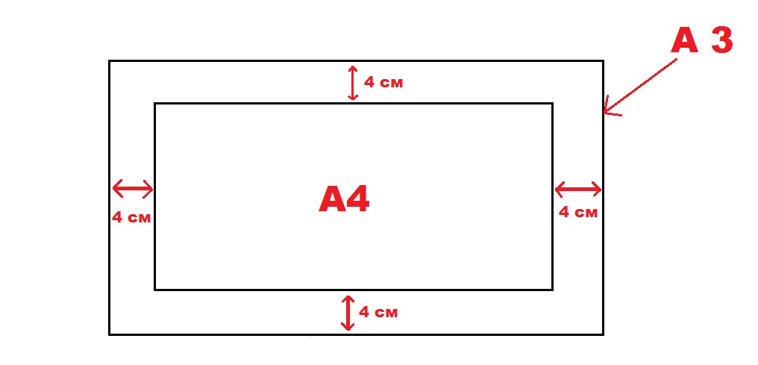

Рамка белого цвета.
В правом нижнем углу указать название работы, ФИ автора, возраст, название клубного формирования, ФИО руководителя, КДЦ или СДК.

Иванов Иван
10 лет
Рисунок «Защитник»
Кружок ИЗО «Фантазия»
Руководитель Иванов И.И.
МБУК Тогучинского района «Тогучинский КДЦ»

